- 异常
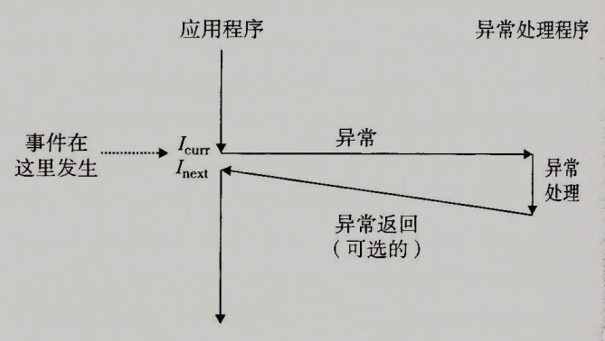
（1）处理器中，状态被编码为不同的位和信号。
事件：状态变化
（2）事件发生→异常表→异常处理程序（一个操作系统子程序）→end（多种情况）
（3）每种类型的异常有专属的异常号，相当于是数组的索引
异常表的起始地址放在异常表基址寄存器中
（4）跳转到处理程序之前，会把返回地址压入栈中（返回哪里的地址是根据异常的类 型），一些处理器状态可能也会被压入栈中，若涉及到模式的转换则这里说的“栈” 便指的是内核栈而不是用户栈

- 异常的类别
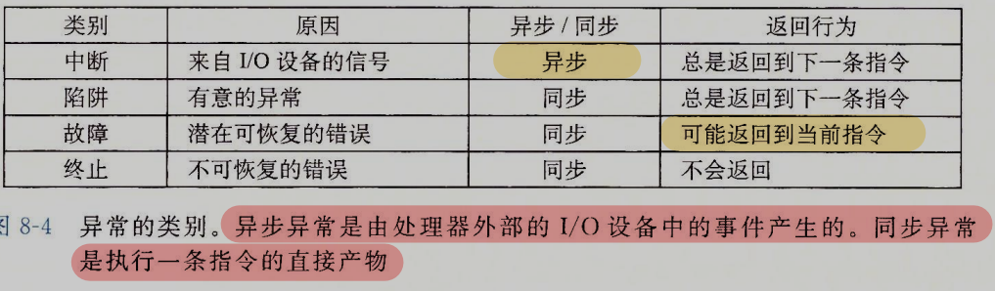
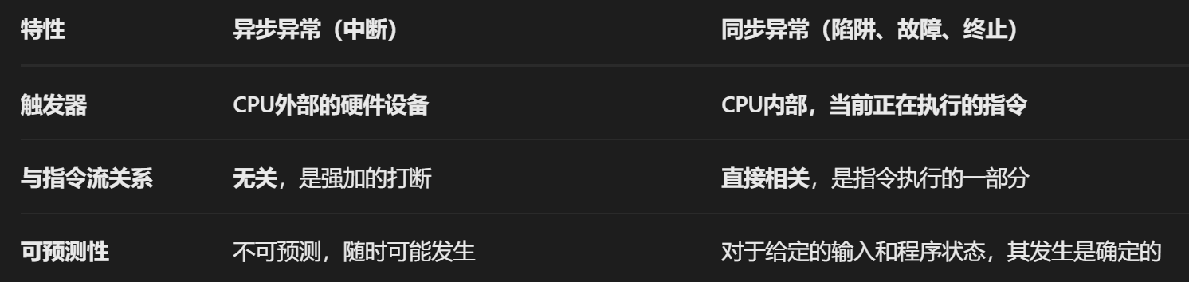
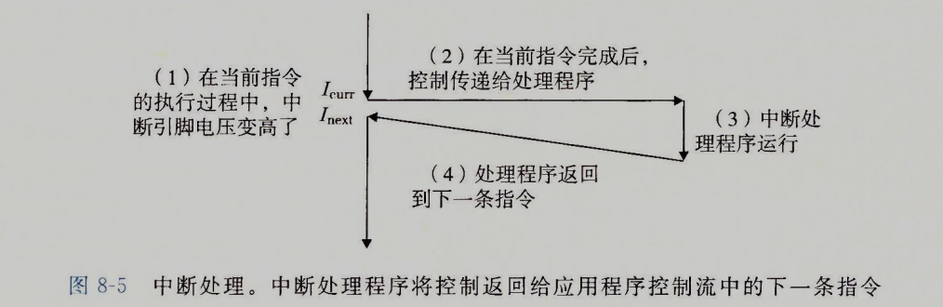
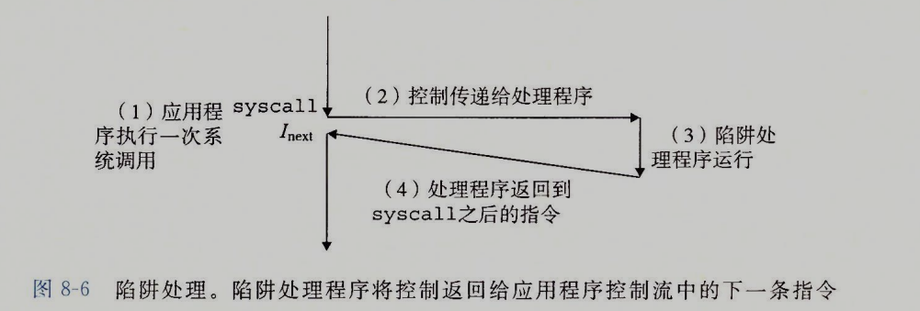
  - 陷阱（trap）：在用户程序和内核之间提供像过程一样的接口，即系统调用
使用“syscall n”指令来请求服务n
  - 区分“当前指令”与“下一条指令”：
当前指令是触发异常时，EIP/RIP寄存器指向的那条指令。
下一条指令是内存中紧跟着它的指令。
  - 故障（fault）：故障处理程序能修复就返回当前指令，否则终止（将控制转移给一个内核abort例程）
  - 终止：处理程序直接将控制返回给一个abort例程
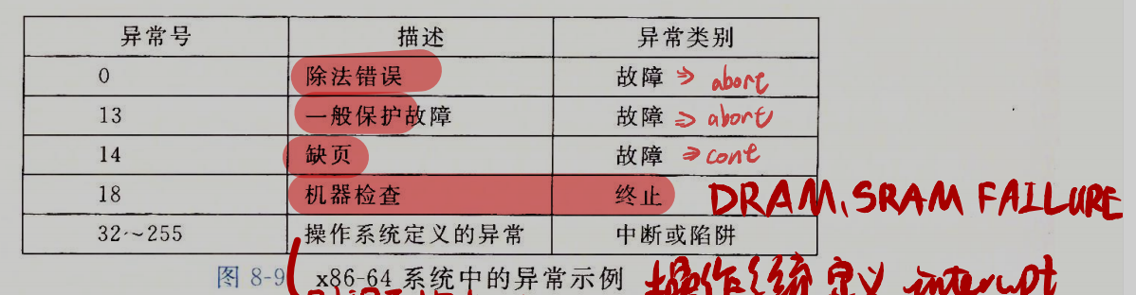
  - 异常示例：
    - 浮点异常（Floating exception）
    - 段故障（Segmentation fault）
    - 缺页（page fault）：读取完毕后重新执行当前指令

- 系统调用
  - 通过syscall这条陷阱指令来提供
  - 参数都通过寄存器传递，%rax包含系统调用号
%rdi、%rsi、%rdx、%r10、%r8、%r9按顺序传参
（与函数的传参顺序不同：%rcx被换成了%r10）
  - 返回时，%rcx和%r11的值都会被破坏，%rax包含返回值，负数返回值代表错误
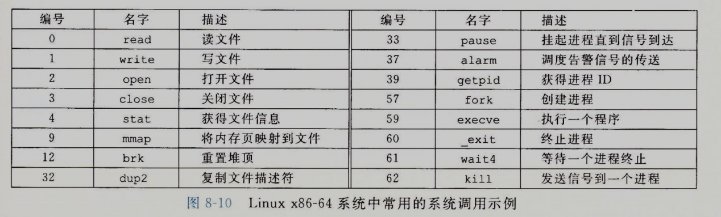

- 进程
  - 进程：一个执行中程序的实例
每个程序都运行在某个进程的上下文中
  - shell和应用程序都能够创建新进程
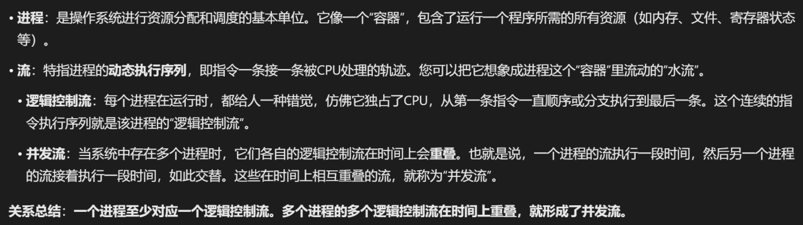
  - 逻辑控制流：PC（程序计数器）值的序列
每个进程执行它的流的一部分，然后被抢占，轮到其他进程
对运行在某个进程上下文中的程序来说，它就好像是独占使用处理器
  - 并发流：一个逻辑流的执行在时间上与另一个流重叠
并发：多个流并发地执行的现象
多任务/时间分片：进程轮流运行
时间片：一个进程执行它的控制流的一部分的每一时间段
并行流：两个流并发地运行在不同的处理器核或者计算机上（并发流的真子集）
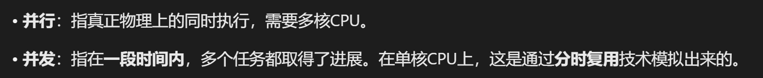

- 私有地址空间
  - 进程为每个程序提供它自己的私有地址空间
  - 堆和栈是“对向生长”的，这给了两者巨大的扩展潜力
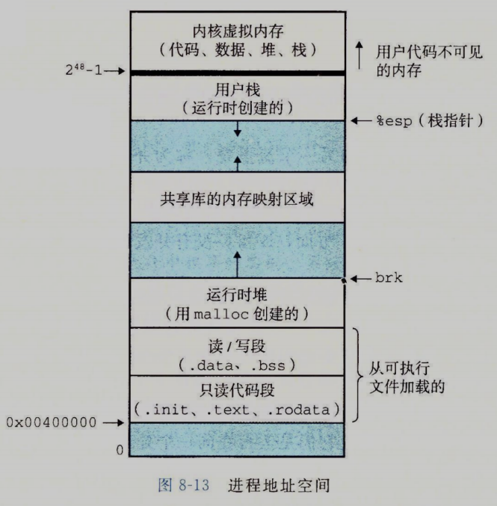
  - 共享库的内存映射区域：存放像 printf、math等标准库的代码和数据。多个进程可共享同一份物理代码，极大节省内存。

- 用户模式和内核模式
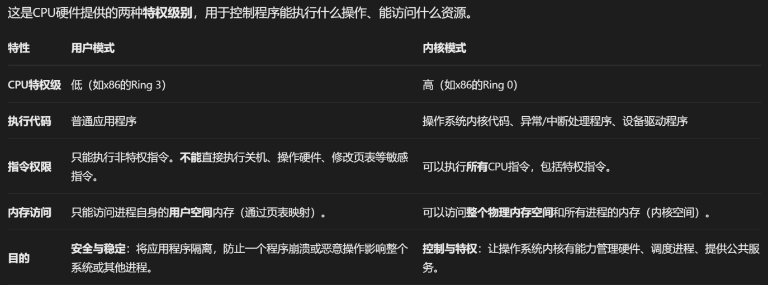
  - 用寄存器中的一个模式位来提供模式的转换（设置了，那进程就运行在内核模式）
  - 用户程序必须通过系统调用接口间接地访问内核代码和数据
  - 用户→内核的唯一方法是通过特定的异常（中断、故障、陷入系统调用等）
  - /proc文件系统允许用户模式进程访问内核数据结构的内容

- 上下文切换
  - 上下文：内核重新启动一个被抢占的进程所需的状态，包括栈，寄存器，程序计数器等，比如页表、进程表、文件表
  - 调度：内核决定抢占当前进程，重新开始一个先前被抢占了的进程
由内核中的调度器的代码处理，决定“何时运行哪个进程”
  - 上下文切换（内核模式下发生）
    - 保存当前进程的上下文
    - 恢复某个先前被抢占的进程被保存的上下文
    - 将控制传递给这个新恢复的进程
  - 具体应用场景举例：
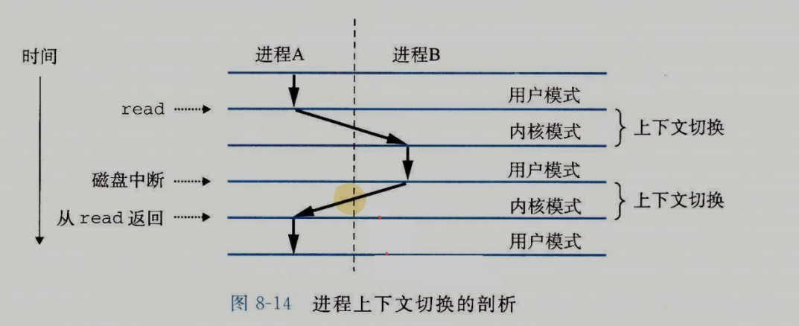
    - syscall因等待某个事件发生而阻塞时，比如read需要访问磁盘，此时内核可以选择上下文切换运行另一个进程而不是干等着数据到达
注：即使syscall没有阻塞进程，内核也执行上下文切换
    - 所有系统都有产生周期性定时器中断的机制，内核会判定当前进程已经运行了足够长的时间，引发上下文切换

- 系统调用错误处理
  - 系统级函数遇到错误时，返回-1，并设置全局整数变量errno
  - 错误处理包装函数：调用基本函数，检查错误，有任何问题就终止
（第一个字母大写，Fork、Foo等）
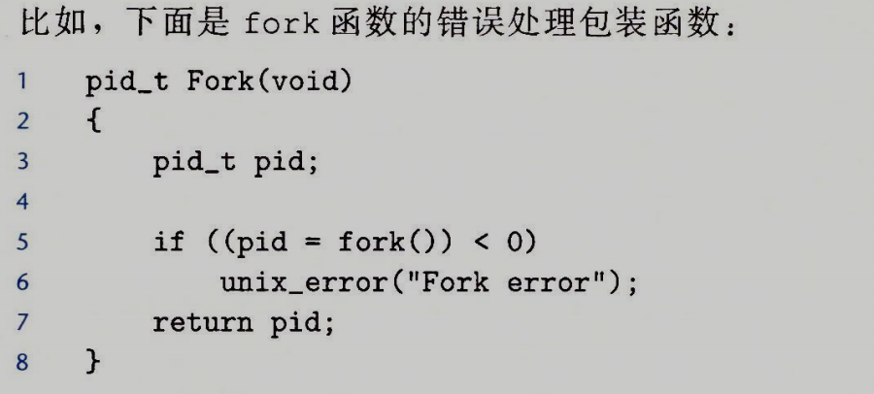

- 进程控制
  - 每个进程有唯一正数ID（PID）
  - 进程的三种状态：
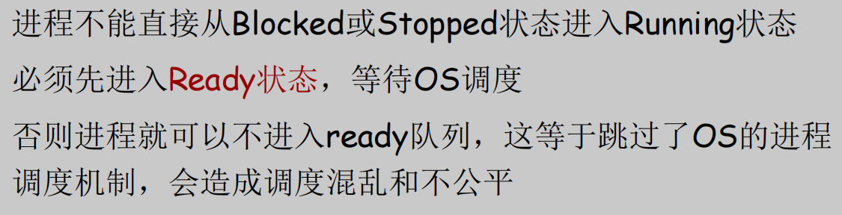
    - 运行：运行中（running） / 等待被运行且最终会被内核调度（ready）
    - 停止：被挂起，且不会被调度
SIGSTOP、SIGTSTP、SIGTTIN或SIGTTOU触发进程停止
SIGCONT触发进程再次运行
    - 终止：永远停止。三个原因：
      - 收到一个信号（外部，如终端Ctrl+C），该信号默认行为是终止进程
      - 从主程序返回（即正常结束进程，return）
      - 调用exit函数
  - 调用fork函数创建新的运行的子进程
    - 子进程特点：
      - 拥有与父进程用户级虚拟地址空间相同的一份副本，包括代码和数据段、堆、共享库以及用户栈
      - 可以读写父进程中打开的任何文件
      - 与父进程拥有不同的PID
      - 父进程终止，子进程并不一定终止，init进程（所有进程的祖先，PID = 1）接管孤儿进程
    - fork函数特点：（调用一次，但是返回两次）
      - 父进程中，返回子进程的PID（子进程的PID总是非零）
      - 子进程中，返回0
  - 父进程和子进程小知识：
    - 它们是并发运行的独立进程，因此不能对指令的交替执行做任何假设
    - 相同但独立的地址空间指的是副本虽然完全复制了地址空间的全部内容，但是它们各自对同名称变量做的改变不会影响彼此，是独立的
    - 共享文件，父子进程共享所有打开的文件，对文件的读写会相互影响
    - 作为并发流，由于调度的不确定性，每一次的输出内容顺序可能不同
    - 如果是循环创建子进程，则子进程会继承父进程当前的循环状态，比如共循环4次，第一次创建的子进程会继续循环3次，以此类推（反映出复制的“完全”）

- 回收子进程
  - 子进程终止后会保持在一种已终止的状态直到被父进程回收
注：程序不会按照特定的顺序回收子进程
  - 父进程终止了，init进程（PID = 1）会接管所有孤儿进程，它是所有进程的祖先，不会终止
  - 僵死进程没有运行，但也会消耗系统的内存资源
  - waitpid函数
    - options = 0时，会挂起调用进程，等wait set中的一个子进程终止（若已经有一个终止了则直接返回），返回已终止子进程的PID（该子进程已被回收）
    - pid决定wait set的成员
    - 与status相关的函数，这里的子进程都是指引起waitpid返回的子进程
      - WIFEXITED：子进程正常终止，返回真
      - WEXITSTATUS：1)为真时有定义，返回该子进程退出状态
      - WIFSIGNALED：子进程因未被捕获的信号终止，返回真
      - WTERMSIG：3)为真时有定义，返回导致子进程终止的信号的编号
      - WIFSTOPPED：若子进程当前是停止的，返回真
      - WSTOPSIG：5)为真时有定义，返回引起子进程停止的信号的编号
      - WIFCONTINUED：若子进程收到SIGCONT信号重新启动，返回真
    - options的其他值（可用运算符连接）：
      - WNOHANG：如果wait set中的任何子进程都没有终止，那就返回0
      - WUNTRACED：挂起，直到wait set中一个已终止或者被停止，返回该子进程PID。用于检查已终止和被停止的子进程
      - WCONTINUED：挂起，直到一个终止或者一个被停止的收到SIGCONT重新开始执行
    - 错误条件
      - 没有子进程：return -1，errno为ECHILD
      - 被一个信号中断：return -1，errno为EINTR
  - wait函数
调用wait（&status）等价于调用waitpid（-1，&status，0）

- 让进程休眠
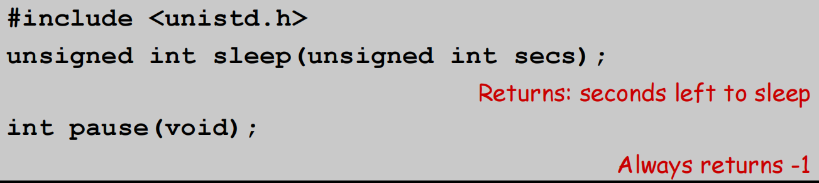
sleep：返回0,或者返回剩下的要休眠的秒数
pause：让调用函数休眠，直到该进程收到一个信号

- 父子竞争输出
Shell一行执行多个命令，当父进程结束，就开始执行下一个命令，不管子进程是否执行完。
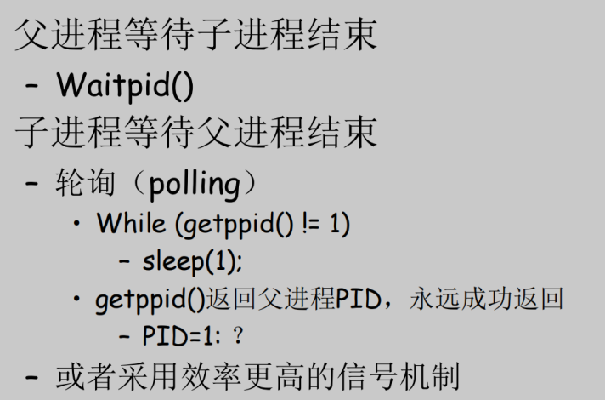

- 加载与运行
  - execve函数
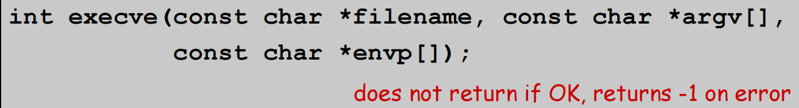
    - 加载并运行可执行目标文件filename，带参数列表argv和环境变量列表envp
    - 调用一次并从不返回
    - argv与envp都是以null结尾的指针数组
envp数组的元素指向环境变量字符串
argv数组的元素指向命令行字符串
    - 全局变量environ指向envp[0]
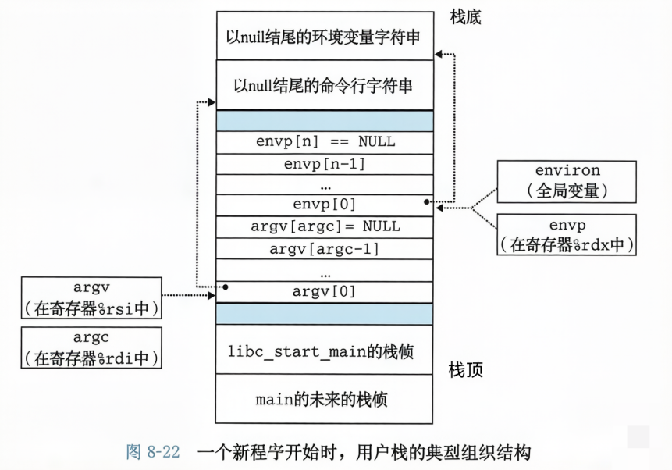
补充：栈底上方的两块的示例内容↓
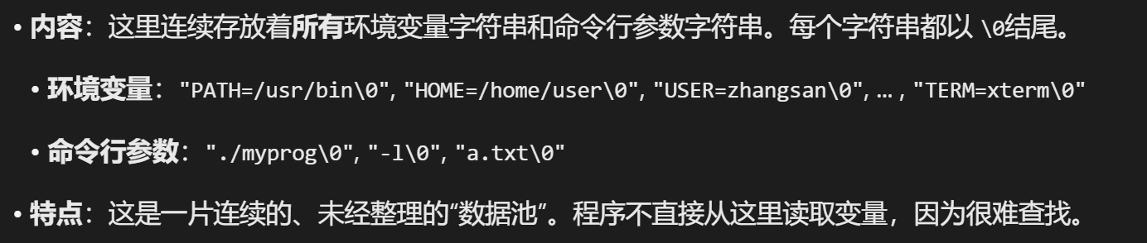
execve加载filename → 启动 → 将控制传递给新程序的主函数
比如int main（int argc，char **argv，char **envp）
其中argc给出了argv中的非空指针数量
  - 操作环境数组的函数
    - getenv搜索字符串“name=value”
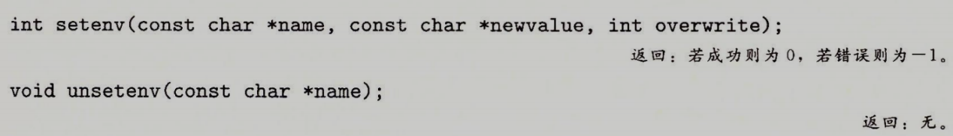
    - setenv：name存在的话就用newvalue代替oldvalue（只有在overwrite非零时才会这样做，overwrite为0则保持原环境变量不变），否则将“name=newvalue”添加到数组中
    - unsetenv：从当前进程的环境列表中删除名为 name的变量

  - 程序是可以存的，而进程是执行中程序的一个具体实例，程序总是运行在某个进程的上下文中
  - fork：新的子进程中运行相同的程序
execve：加载并运行一个新程序，原先运行的程序永远停止，内存完全被覆盖，但没有创建一个新进程，该新程序有相同PID，并且继承了所有文件描述符

- 利用fork和execve运行程序
  - shell：一个交互型的应用级程序
执行读/求值，然后终止
  - parseline函数
负责解析命令行
    - 在 shell 读取到一整行完整的命令行输入之后、准备执行命令之前被调用，将字符串拆分成一个个命令参数（argv[0], argv[1]...）
用户输入命令 → 读取命令行 → 解析命令行 → 执行命令
    - 第一个参数要么是内置的shell命令名，要么是可执行目标文件
    - 最后一个参数
      - “&”，返回1，在后台执行该程序（shell不会等待它完成）
      - 其他，返回0，前台执行（等待）
  - builtin_command函数
解析命令行后调用这个函数
第一个命令行参数是内置的shell命令，则解释这个命令，返回1，否则为0
若这个函数返回0，那么shell创建一个子进程执行所请求的程序
前台执行，则shell使用waitpid等待作业终止再进行下一轮迭代

- 信号
  - 通知进程，系统中发生了一个某种类型的事件
  - 发送信号（内核通过更新目的进程上下文中的某个状态）：
    - 内核检测到一个系统事件
    - 一个进程调用了kill函数（显式地要求），一个进程可以给自己发送信号
  - 接收信号
    - 忽略
    - 终止
    - 执行信号处理程序（用户层函数）
  - 待处理信号
    - 发出而没有被接收的信号
    - 一种类型（编号就是信号的类型标识）至多只会有一个待处理信号，因此可以用位向量来维护
ex. 如果已经有一个类型为k的待处理信号，那其他发送到这个进程的类型为k的信号都会被简单地丢弃
    - 进程可以阻塞接收某种信号，直到进程取消阻塞该种信号都不会被接收
该信号可以被发送，但是产生的待处理信号不会被接收
    - 每个进程有两个位向量，pending和blocked
pending：传送了k，则设置第k位，接收后则清除该位
blocked：维护着被阻塞的信号集合
- 发送信号
  - 进程组
    - 每个进程只属于一个进程组，getpgrp函数返回当前进程的进程组ID
    - 默认子进程和其父进程属于一个进程组
    - 进程使用setpgid可以改变自己或其他进程的进程组
      - pid = 0：使用当前进程的PID
      - pgid = 0：用pid指定的进程的PGID作为进程组ID
  - 用/bin/kill程序发送信号
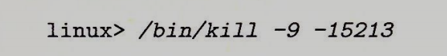
第一个“-”为杠，表示后面要跟参数了，而第二个参数的正负有不同含义：
    - 正：向PID=15213的进程发信号
    - 负：向PGID=15213的所有进程发信号
  - 从键盘发送信号
    - 作业：对一条命令行求值而创建的进程
任何时刻，至多一个前台作业 + ≥0个后台作业
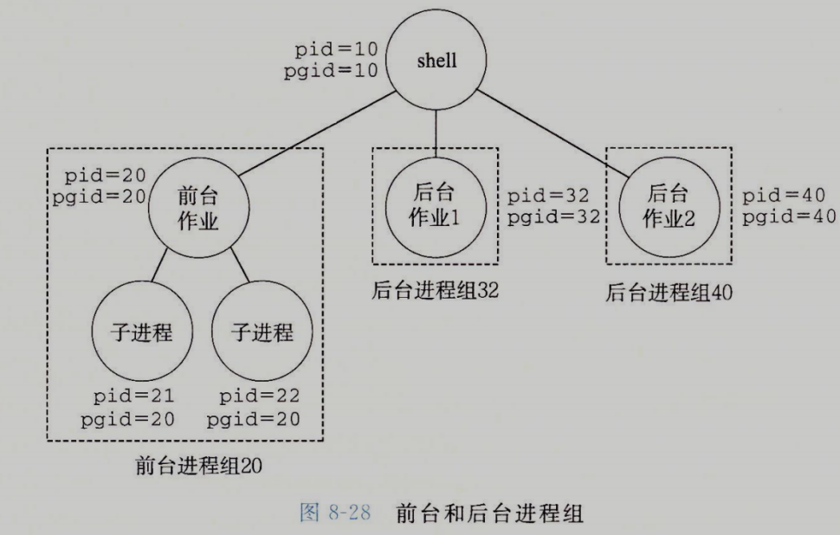
    - 键盘信号只影响前台进程组，后台作业不受影响
    - Ctrl+C：发送SIGINT信号给前台进程组，终止前台进程组
Ctrl+Z：发送SIGTSTP信号给前台进程组，暂停前台进程组
  - 用kill函数发送信号
    - pid>0：发送信号给进程pid
    - pid=0：发送信号给所在进程组的每个进程，包括调用进程自己
    - pid<0：发送信号给进程组|pid|的每个进程
  - 用alarm函数发送信号
secs秒后发送SIGALRM信号给调用进程
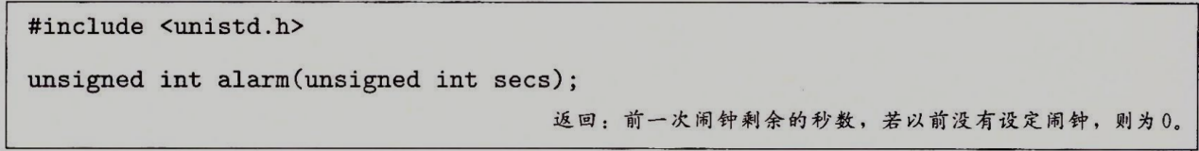
调用形式 | 效果 | 返回值
alarm(正数) | 设置 N 秒后响铃，取消旧闹钟 | 旧闹钟剩余秒数（无则 0）
alarm(0) | 仅取消旧闹钟，不设新闹钟 | 旧闹钟剩余秒数（无则 0）
重复调用 | 总是用新闹钟替换旧闹钟 | 总是返回被替换的旧闹钟剩余时间

- 接收信号
  - 内核模式→用户模式（syscall返回 / 完成了一次上下文切换）时检查pending & ~blocked
    - 非空，那就选信号k（通常是最小的k）强制p接收，从而触发p采取某种行为，完成行为后将控制给p逻辑控制流的下一条指令
    - 空：将控制给p逻辑控制流的下一条指令
  - 每个信号都有预定义的默认行为：
    - 终止（SIGKILL）
    - 终止并转储内存
    - 挂起直到被SIGCONT重启（SIGSTOP）
    - 忽略该信号
  - signal函数
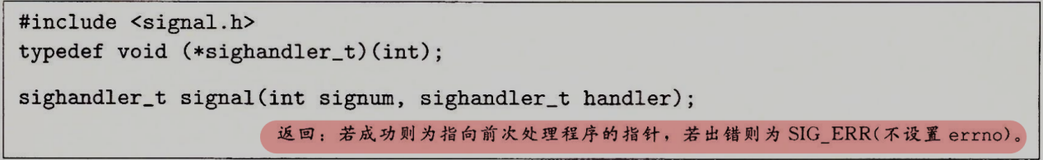
    - 修改和信号相关联的默认行为
注：改不了SIGSTOP和SIGKILL的
    - handler
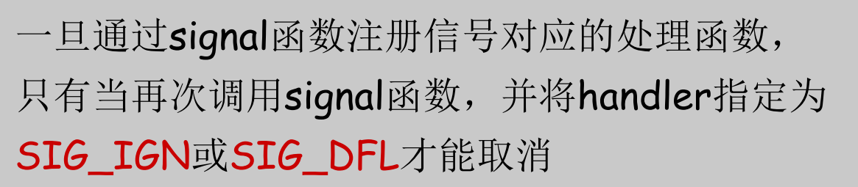
      - SIG_IGN：忽略（Ignore）
      - SIG_DFL：默认行为（Default）
      - 用户定义的函数的地址：该函数即为信号处理程序
        - 调用：捕获信号
        - 执行：处理信号
        - signum作为参数传给handler，因此同一个信号处理程序可以捕获不同类型的信号
        - return后继续执行当前指令
exit(0)则直接结束进程
        - 信号处理程序可以被其他信号处理程序中断
注：syscall也可能被打断
慢syscall：read、wait、accept
慢的被中断后一般不继续执行了，返回用户程序设置errno报错
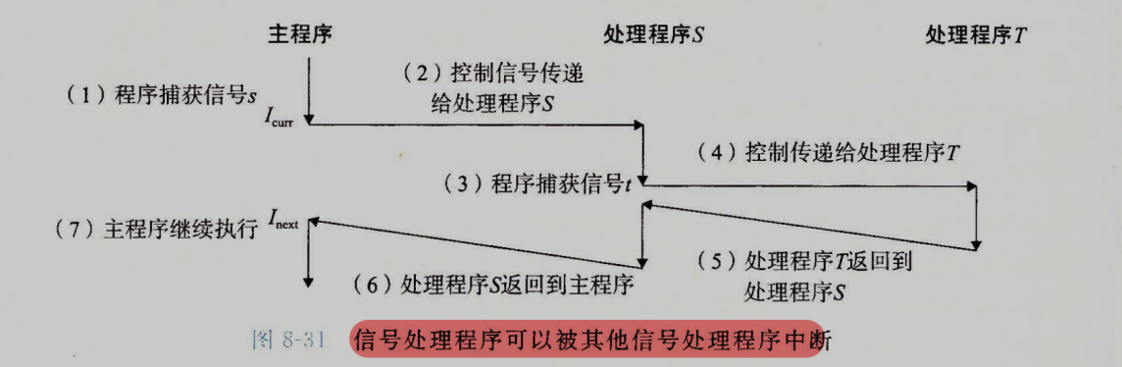
  - sigaction函数
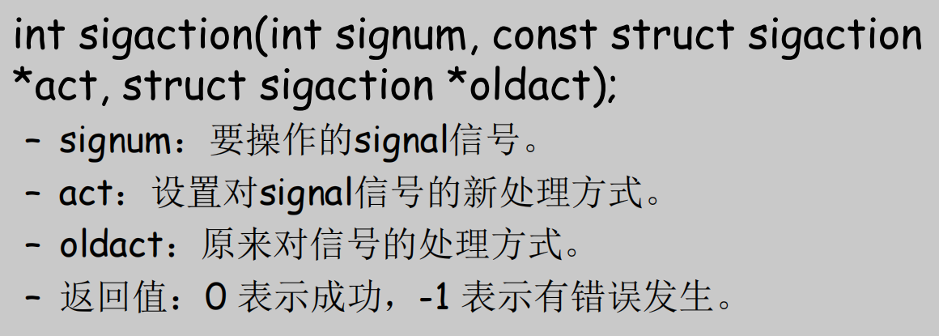
相比于signal函数的优点：支持信号传递信息（利用结构体）

- 阻塞和解除阻塞信号
  - 隐式阻塞机制：阻塞正在处理的信号类型
  - 显式阻塞机制：使用sigprocmask函数改变blocked位向量
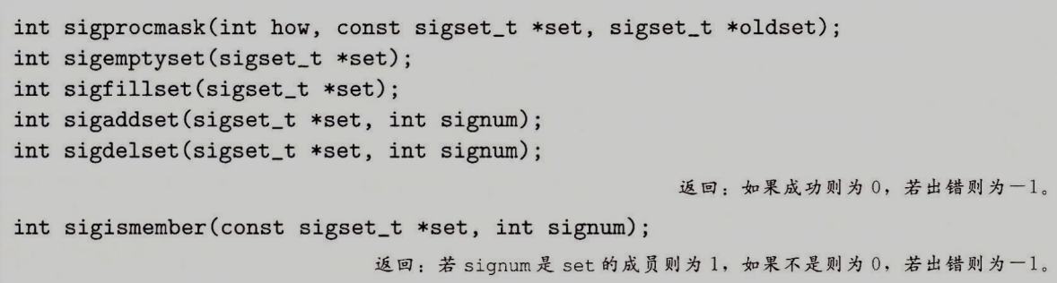
    - how的值
      - SIG_BLOCK：把set中信号添加到blocked
      - SIG_UNBLOCK：从blocked中删除set中信号
      - SIG_SETMASK：blocked=set
    - 对set进行操作的函数：
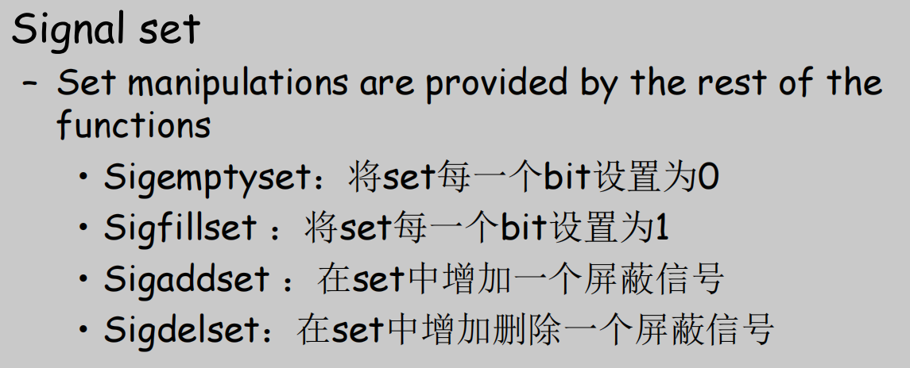
- 编写信号处理程序
  - 处理程序的特点：
    - 与主程序并发，共享全局变量，可能互相干扰
    - 如何、何时接收信号的规则反直觉
    - 不同系统有不同的信号处理语义
  - 原则
    - 尽可能简单
    - 只调用异步信号安全的函数
      - 本质：保证不干扰正在中断的操作
      - 不包含printf、sprintf、malloc、exit等常见函数
产生输出唯一安全的方法是用write函数
    - 保存和恢复errno：避免干扰主程序中其他依赖于errno的部分
    - 访问共享全局数据结构时阻塞所有的信号
    - volatile声明全局变量：
ex. volatile int g，表示每次都要从内存中读取g的值，不缓存它
    - 用sig_atomic_t声明标志：
volatile sig_atomic_t flag
      - 读和写是原子的（不可中断）
      - flag = 1 √
flag++ ×
  - 信号不会排队等待，不可以用信号对其他进程中发生的事件计数
处理1 2到了 2pending 3到了，直接丢弃
  - 只要有一个子进程终止，内核就会发送一个SIGCHLD信号给父进程
- 显式地等待信号
  - 使用pause或者sleep可能被其他信号中断
  - sigsuspend函数
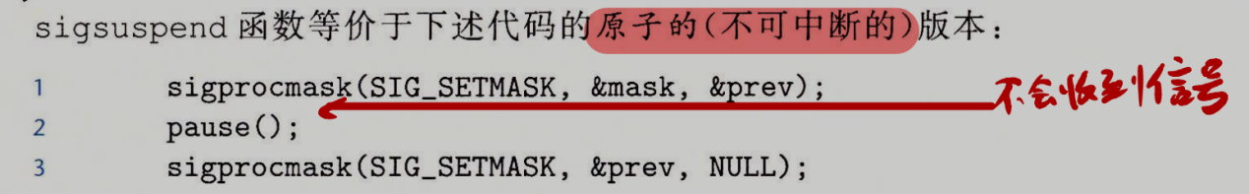

- 进程调度
  - 调度指标1

  - FIFO（先进先出）
    - 优点：简单
    - 缺点：不适合任务长度差距大的情景
  - SJF（最短任务优先）
    - 优点：任务同时到达时是最优的
    - 缺点：不同时到达咋办？
  - STCF（最短完成时间优先）
优点：是SJF的优化版
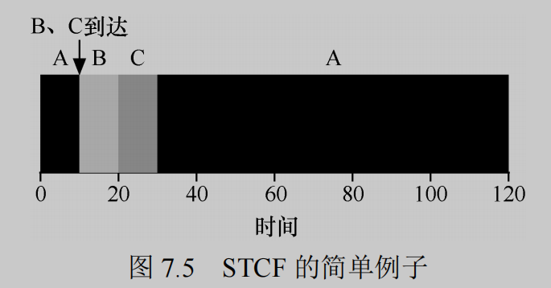
  - 调度指标2
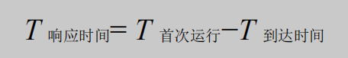
  - RR（轮转）
    - 一个时间片运行一个任务
    - 时间片越短，在响应时间上表现越好，但这样也会影响整体性能
    - 缺点：对周转时间不利，甚至不如FIFO
  - 任务需要进行I/O时，就拆分它
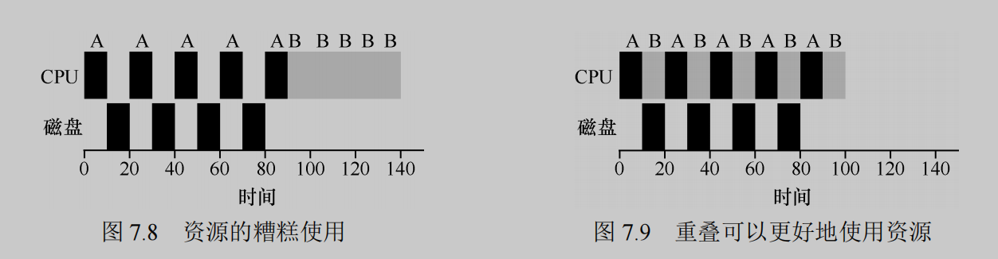
  - MLFQ（多级反馈队列）
    - 目标：不知道任务长度的前提下，尽量短任务优先来减小周转时间；同时在不恶化周转时间基础上减少响应时间
    - 规则
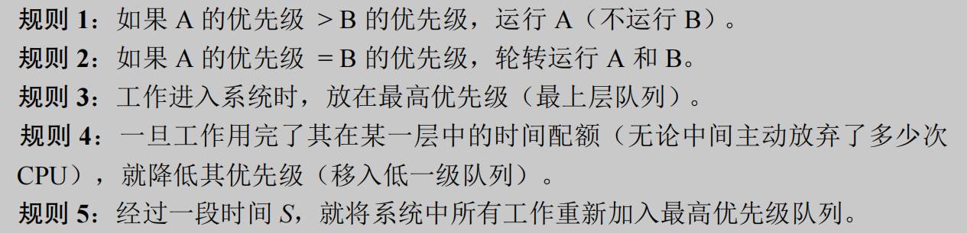
- 比例份额
  - 彩票调度：每个任务持有一定的tickets，生成随机数，落在哪个任务的范围内，就调度哪个任务
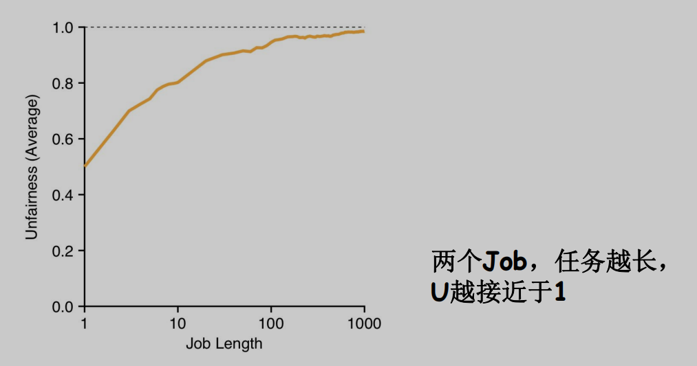
U = T1 / T2（指的都是完成时间）
  - 步长调度：每个任务调度一次后，走一定步长，每次选择总步长最小的任务调度
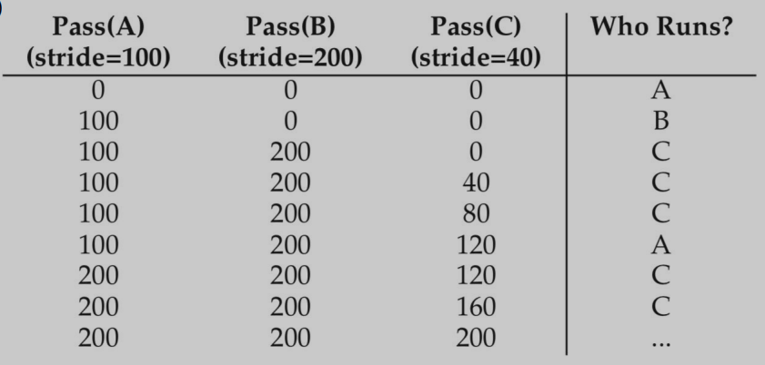
  - 优劣比较
    - 彩票是随机的，步长是确定的
    - 步长需要维护全局状态（记录任务步长和行程值），彩票不需要
- 多处理器调度
  - 问题
    - 缓存一致性问题
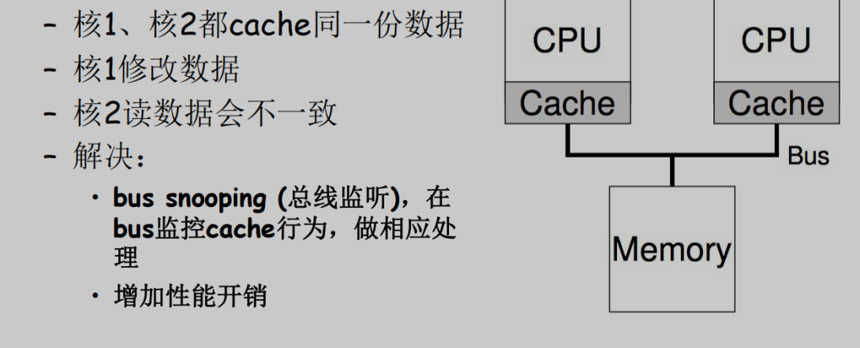
    - 多线程原子性问题（比如都去free同一个变量）
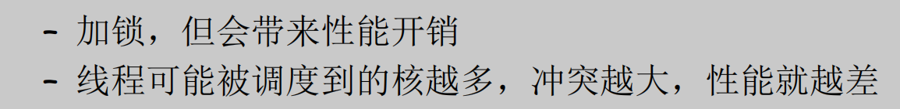
    - 缓存亲合度问题：一个进程应该尽可能在同一个CPU中运行
  - 单队列多处理器调度
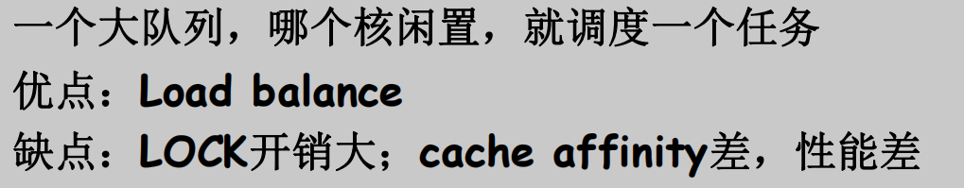
  - 多队列多处理器调度
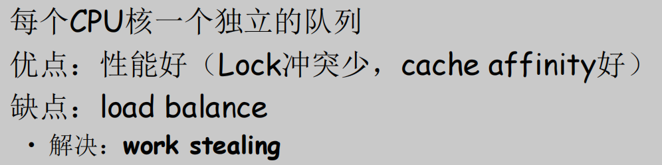
    - 负载不均匀，比如一个CPU活多，另一个活少，这是不好的
    - 那就把活多的CPU分一点工作给活少的CPU
    - 工作窃取：偷看别人的队列，如果活比自己多就偷一点过来

